Algoritmos y Estructuras de Datos II

Laboratorio 2025 - 2do Parcial

# Tema A: Comisiones 1 y 2 - 1er turno - DNI par

## Requerimientos:

1. **Debe compilar**. Si no compila, no se aprueba el ejercicio.
2. **Debe pasar los tests**. Si no pasa los tests, no se aprueba el ejercicio.
3. **No debe tener memory leaks.** Baja nota.
4. **El código debe ser prolijo y comprensible, indentado y comentado.** Si no, baja nota.

## [Código kickstart Tema A](https://drive.google.com/open?id=1THQlgUOGkxixjLY92mq37TZNa1AAej-9)

## Formulario de entrega: <https://forms.gle/ayn8fr7pawjsfg2L9>

## Ejercicio 1: Gomería de motos

* 1. **Archivos entregables:** moto.c

1. En este ejercicio se define una estructura de datos para representar una moto. Una moto tiene **dos ruedas**, y cada rueda tiene un número que indica la **presión**, y un booleano que indica si está **pinchada** o no. Una moto en condiciones correctas tiene ambas ruedas con **presión** **óptima** y sin pinchar.
2. En moto.h se define el tipo moto_t y se declaran algunas funciones que se implementan en moto.c. El tipo moto_t se define usando **punteros y estructuras**. En el siguiente diagrama se puede ver un ejemplo de una moto nueva:

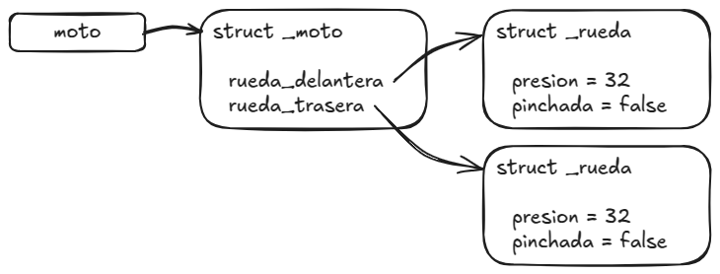

**Ejercicio 1.1:** Implementar la función reparar_moto(), especificada de la siguiente manera:

/**

* @brief Repara las ruedas de la moto

*

* Si una rueda no está pinchada, se le debe poner la presión óptima

* SIN CAMBIARLA.

* Si una rueda está pinchada, se debe:

* 1. Descartar la rueda pinchada (liberar memoria)

* 2. Colocar una rueda nueva con la presión correcta (alojar memoria)

*/

void reparar_moto(moto_t moto);

Compilar y testear con:

| $ gcc -Wall -Wextra -std=c99 tests.c moto.c -o tests  $ ./tests |
| --- |

Se incluye un **ejemplo** simple de uso en ejemplo.c. Compilar y ejecutar con:

| $ gcc -Wall -Wextra -std=c99 ejemplo.c moto.c -o ejemplo  $ ./ejemplo |
| --- |

## 

## Ejercicio 2: Función remove_elem para el TAD Lista

1. **Archivos entregables:** remove.c
2. En list.h se incluye una **especificación del** **TAD Lista**. En list.o se incluye una **implementación pre-compilada** que usa listas enlazadas.

**Ejercicio 1.1:** Implementar la siguiente operación:

/**

* @brief Devuelve en UNA NUEVA lista el resultado de eliminar todas las

* ocurrencias de `e` en `l`

*

*/

list remove_elem(list l, elem e);

1. Compilar y testear con:

| $ gcc -Wall -Wextra -std=c99 list.o remove.c tests.c -o tests  $ ./tests |
| --- |

## 